Óravázlat
10-es Számú Ált. Iskola, Szatmárnémeti
Előkészítő osztály
Tanítónő: Baranyai Zsuzsa
Téma:Sárkanyari sárkánybarlang
A figyelem felkeltése
6 találós kérdés megfejtése után kapnak 1-1 puzzle darabot. A helyesen összerakott puzzle egy sárkányt ábrázol.
Megbeszéljuk ki mit tud a sárkányokról, hol találkozhatunk velük? Jó vagy rossz szereplők? Hogy néznek ki? ....
A téma bejelentése
Vers: Sárkanyari sárkánybarlang
Az óra menete
A vers elmondása
Témájának, tartalmának megbeszélése (Hogy nézett ki a barlang? Kik laktak itt? Milyen helyiségei voltak a barlangnak?)
A hamutálca, pamlag, heverő szavak jelentésének megmagyarázása
Milyen hanggal kezdődik a sárkány szó?
Szógyűjtés- S-vel kezdődő szavak gyűjtése
Interaktiv játék: Olyan tárgyakra vadásztunk a körben, amelyek tartalmazzák a s hangot
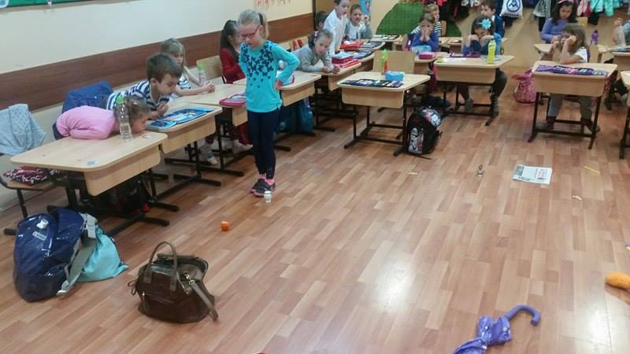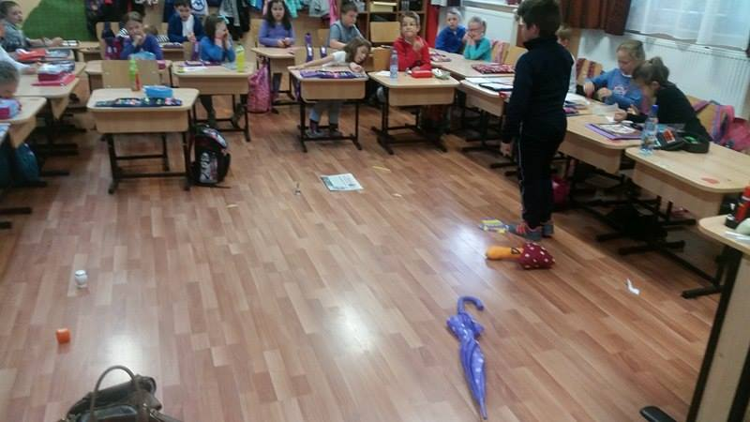
Igaz –hamis játék korongokkal(Ha igaz a zöldet, ha hamis a pirosat emelik fel)
Pl. A hálóban pamlag volt.
A heverőn hét fejtámla volt

A visszacsatolás biztosítása
Hány feje volt a sárkánynak! Milyen helyiségei voltak a barlangnak?
Mi nem volt a barlangban? Miért?
A házi feladat kijelölése
Rajzold le a vers alapján a sárkánybarlangot!

